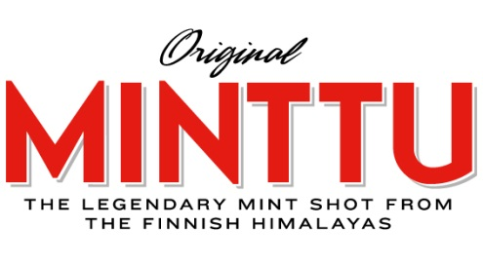

PRESSEMELDING – NYHET
MINTTU CHOCO MINT

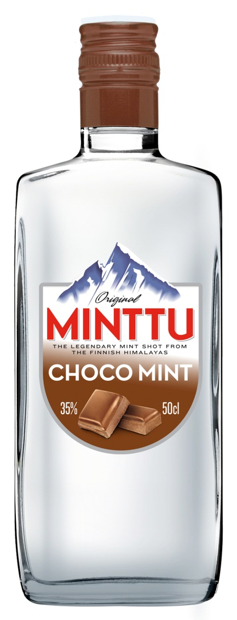
Minttu Introduserer Minttu Choco Mint.
Minttu er en utrolig populær peppermynte-likør fra Finland. Denne drikken som er ganske unik i sitt slag har nå fått et nytt familiemedlem, nemlig Minttu Choco Mint.
I tillegg til herlig peppermynte er en god sjokoladesmak lagt til likøren. Nordmenn er kjent for å elske sjokolade, og spiser mer enn de fleste i Europa, om lag 9,5 kilo i året. Nå kan nordmenn også få en smak av sjokolade i en kul flytende variant.
Minttu Shoco Mint dufter herlig sjokolade og peppermynte. Smaken er søt med en tydelig karakter av sjokolade og peppermynte, nesten som After Eight.
Bland gjerne Minttu Choco Mint med varm eller kald kakao!! Eller serverer den iskald som shot og se stemningen stiger.

Minttu`s bakgrunn:
Minttus sanne historie begynte for mange, mange år siden dypt i finske Himalayas.
Få kjenner til at Finlands høyeste fjell, Mount Minttu (6842moh) aldri har mottatt offisiell status av det Finske Nasjonale Geografiske Samfunnet, grunnet en uoverensstemmelse om hvor fjellet ligger.
Haltiatunturi er selvfølgelig det høyeste fjellet dersom man velger å ignorere Mount Minttu. I følge folketroen ligger Mount Minttu nær Utsjoki regionen langt nord i landet. Dette området har lang tid vært kjent for et paranormalt fenomen, som strekker seg utenfor loven om fysikk. Mye av det uforklarlige kan man delvis forstå ved og utforske områdets mystiske opprinnelse. Angivelig, var Mount Minttu en del av Himalaya-fjellkjeden for lenge siden. Spesifikt var den i Tibet-Arunachal Pradesh området.
Selv om mye av dokumentasjonen består av bevis for likhet i fossiler, flora og fauna, er muligens det som overbeviser om at Mount Minttu har vært en del av Himalayas det som kom frem i 1912 av Alfred Wegener. Wegener dokumenterte den jobben som Abraham Ortelius gjorde i 1596 hvor han beviste teorien om kontinentglidning, eller ideen at kontinentene en gang var formet som en massiv landmasse. Mount Minttu ble til da indiske platen krasjet i Eurasia som laget himalayas. Den delte det indiske subkontinentet fra det tibetanske platået. Noen få tusen år etter den første kreasjonen av himalaya fjellkjeden, gav en liten del etter for det geologiske presset og begynte glidningen nordover mot Finland før det ble laget det som nå blir kalt de Finske Himalayas.
Nytes ansvarlig!
Minttu Choco Mint:
EPD nr: 2 941 276
Vinmonopol nr: 950802
Veil pris: 249,90 kr

- Slutter -

For mer informasjon:
Stine Frey Thorud, Pernod Ricard Norway AS
Stine.thorud@pernod-ricard.com eller +47 41652240.
Pernod Ricard Norway er en av Norges ledende vin- og brennevinsimportører og er datterselskap av franske Pernod Ricard, en av verdens største aktører på vin og brennevin. Pernod Ricard har en sterk portefølje av kjente internasjonale premium merkevarer og opererer i over 70 land i verden.
Pernod Ricard Norway har kjente merkenavn som blant annet ABSOLUT, Havana Club, Jameson, Jacob’s Creek, Ballantine’s, Chivas Regal, Beefeater og Martell i sin portefølje.

